Анкета-заявка
на участие
в XII Всероссийском заочном конкурсе учебных проектов
в образовательной области «Технология» имени М.И. Гуревича

1. Фамилия, имя, отчество автора проекта (полностью) Горин Дмитрий Евгеньевич

2. Фамилия, имя, отчество руководителя проекта (полностью) Гансовский Виталий Юрьевич

3. Тема проекта Модель игровой приставки «Arduino РОNG»
4. Адрес образовательной организации
Индекс 603011 область (край\округ) Нижегородская область
город Нижний Новгород улица Тургайская дом 5
федеральный телефонный код города 8(831) телефон/факс 24536982
e-mail (автора или руководителя) _lenruo101@yandex.ru (указать обязательно)

Дата заполнения 24/04/2019

Министерство образования, науки и молодёжной политики
Нижегородской области
МБОУ «Школа» №101
Проектная работа на тему
Модель игровой приставки «Arduino PONG»

Выполнил: Горин Д. Е.

6 кл.

Научный руководитель: Гансовский В. Ю.

Ленинский Район
2019 г.

Содержание
Стр.
Введение.....................................................................................1
Глава 1........................................................................................2
Глава 2......................................................................................3-4
Глава 3......................................................................................4-5
Глава 4.........................................................................................5
Глава 5......................................................................................6-7
Глава 6......................................................................................7-8
Глава 7....................................................................................9-14
Глава 8.......................................................................................15
Заключение...............................................................................16
Литература................................................................................17

Введение
PONG – все спрашивают, что это такое? Это адаптированный настольный теннис. Только эта игра велась на экране телевизора. PONG приобрёл большой успех среди людей, что привело к началу эры видеоигр.
PONG считают первой в мире аркадной игрой. Эта игра получила огромную популярность как в аркадной игре, так ив домашней версии.
В 1972 году идею пинг-понга для создания игры предложил Нолан Бушнел (президент Atary Inc.) своему сотруднику, программисту Аллану Алкорну. В то время у Аллана не было опыта разработки игр, но он хорошо разбирается в проектировании схем и в компьютерах.
Сначала Алкорн изучил схемы игры Computer Space, которые дал ему Бушнелл, но они не понравились Алкорну, так как они плохо читались. И тогда Аллан решил спроектировать игру с нуля. Но игра получалась, по его мнению, скучной. И он добавил в неё несколько функций от себя. Например, разделил ракетку на восемь сегментов с разным углом отражения мяча. Центральный сегмент отражал мяч под углом 90^{о}, а остальные отклоняли мяч на определённый угол. Мяч после каждого отскока от ракетки чуть-чуть ускоряется. После пропущенного мяча скорость возвращалась к начальному уровню. Через некоторое время Аллан подумал, что в игре обязательно должны быть реалистичные звуки и крик людей. Изучив синхрогенератор, инженер обнаружил, что генератор может выдавать различные тона. Они и легли в основу звуковых эффектов в игре. Для завершения работы Алкорн купил чёрно-белый телевизор, разметил его в деревянном корпусе и напаял нужные провода.
Прототип понравился Бушнеллу, и начались испытания.
В сентябре 1972 года Бушнелл и Алкорн установили прототип в барах.
Игровые автоматы Pong имели сумасшедший успех. После своего выпуска PONG начал собирать в четыре раза больше прибыли, чем другие игровые автоматы. Спрос на них был так велик, что автоматы хорошо раскупались по тройной цене. К 1973 году с помощью зарубежных партнёров PONG начинают поставлять в другие страны мира. Компания заключила более 2500 контрактов. К концу 1984 года было продано более 8000 автоматов.

Глава 1 «Игровой процесс».
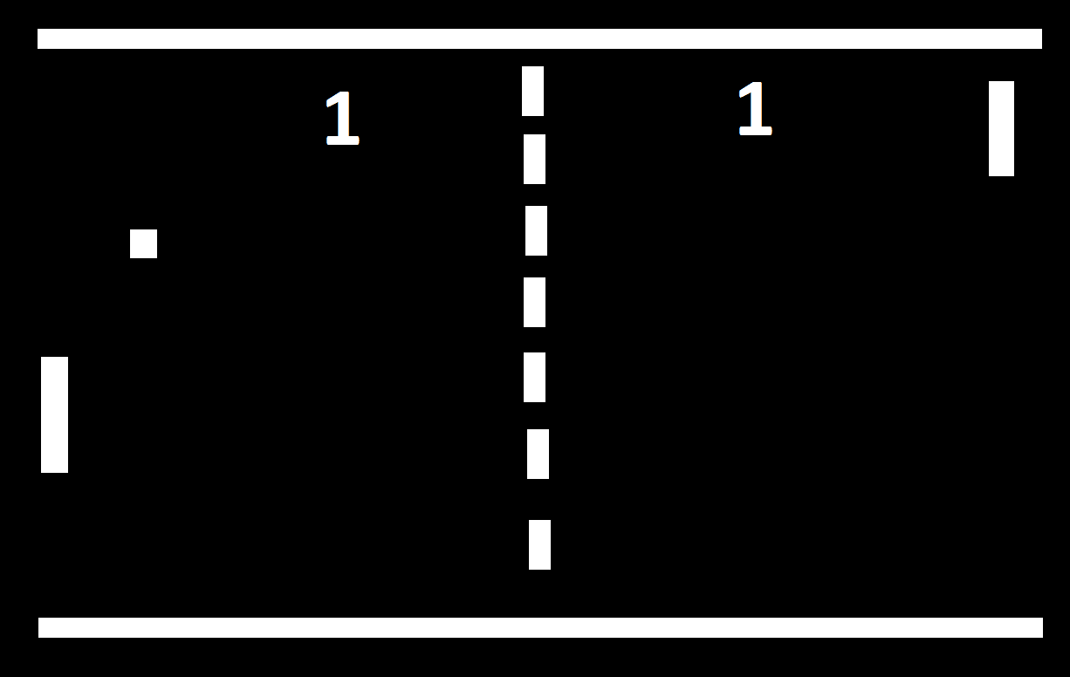
Экран разделён на две половины. Правой ракеткой управляет правый игрок, а левой ракеткой – левый игрок. Ракетки двигаются вертикально: вверх и вниз. Точка рядом с линией по центру – это мячик, перемещающийся по игровому полю. Задача игроков – отбить мячик. В верхней части поля подсчитываются очки.
PONG это простой спортивный симулятор настольного тенниса. Маленький квадратик, который символизирует мячик, передвигается по линейной траектории. Если он ударяется о периметр игрового поля, то его траектория изменяется в зависимости от угла столкновения. Если шарик отбивается ракеткой игрока, то его движение зависит от скорости и направления ракетки. Управление ракетками осуществляется с помощью paddle – контроллера, который управляется перемещением руки вверх и вниз. Мячик не может покинуть поле через верхний или нижний край. Вверху у каждого игрока на своей половине отображаются очки.
Игровой процесс состоит в том, что игроки водят ракетки вверх и вниз, тем самым защищая свои ворота.
В начале игры мячик подаётся одному из игроков. Партия длится до тех пор, пока один из игроков не выиграет очко. То есть когда другой игрок не сможет отбить мячик. В процессе игры скорость мячика увеличивается, и поэтому игра становится сложнее. Особенность игры заключается в том, что ракетки не могут дойти до самого верха экрана и отбить мячик. В том случае, если мяч попадёт в эту щель, очки засчитываются оппоненту.

Глава 2 «PONG»
Игровая приставка «PONG» созданная по проекту компании «Амперка»
PONG это самая первая видеоигра в истории, её создатель пришедший в компанию Atari Аллан Алкорн. Созданная игра по своей первоначальной задумке не планировалась как коммерческий продукт. Когда Алкорн был нанят в Atari в 1972 году, Нолан Бушнелл, который основал эту компанию с Тедом Дебни, рассказал Аллану о том, что Atari недавно подписала контракт с GE, по которому компания Бушнелла обязалась создать очень простую электронную игру о настольном теннисе. Задача состояла в создании поля, по которому две вертикальные линии (имитирующие теннисные ракетки) отбивали друг другу «мячик», а также табло, показывающее текущий счет в игре. Управление при этом осуществлялось благодаря двум контроллерам, так называемым paddle.
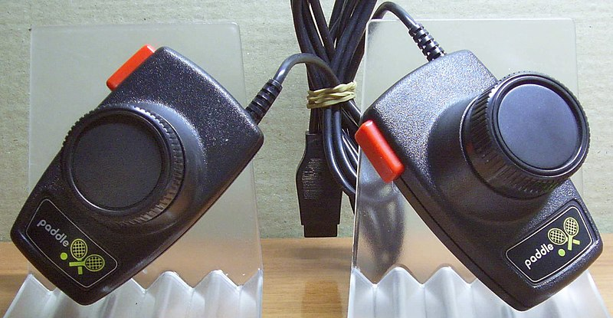
Эти джойстики были простыми потенциометрами подключаемые к устройству, которое считывает сопротивление резисторов и переводит в положение «ракеток» на экране.
Что привело к созданию
Гуляя по знаменитому видео хостингу наткнулся я на видео «Собираем игровую консоль на Arduino Uno. Проекты Амперки #30».
Посмотрев видео я понял, что устройство требует не много компонентов и, поняв что все компоненты у меня есть я начал собирать. Собрав схему на BREADBORD и проверил, работоспособность я начал паять схему на макетной плате. И в итоге получился последний, предоставленный вам вариант/

Глава 3 «Arduino PONG»
Работа охватывает такие области знаний, как информатика и программирование, технология, черчение, математика и др.
Задача состоит в разработке конструировании и изготовление собственной игровой видеоприставки.
В последнее время в стране всё больше популяризируется такая отрасль науки как информатика, и мы решили не отставать от прогресса и решили создать данное устройство. Работая над созданием проекта, мы изучили алгоритмы работ плат ARDUINO
и выяснили порядок работ библиотек входящих в код устройства.
Игровые приставки очень дорогие, и создав данный проект, мы попытались объяснить, что простые игровые приставки можно сделать самому. Изготавливая приставку, мы использовали неоригинальные, китайские компоненты, на чём нам удалось сэкономить. В итоге у нас получилось устройство стоимостью 801.10 руб.
Благодаря переключателю звука внутри устройства можно выбирать какой будет выход звука, например: можно выбрать вывод звука на порты снаружи для телевизора или вывод на встроенный динамик для проекторов. Питание поступает на встроенный вход ARDUINO, максимальное питание для данной платы являются 16 вольт, поэтому я рекомендую брать блоки питания на 12 вольт.
При разработке конструкции использовались несколько плат ARDUINO, например: ARDUINO NANO, ARDUINO UNO. Мы решили использовать плату ARDUINO UNO, потому что эта плата показала лучшие показатели и ещё данную плату легче всего устанавливать в корпус. При работе использовались такие инструменты как циркулярная пила, паяльник, сверлильный станок, кусачки, молоток.
Полученные данные позволяют сделать вывод, что требования сделанные в начале работы, соблюдены. Приставка питается от популярных двенадцати вольт или не менее популярных пяти вольт которые можно достать из USB зарядного устройства для телефона. Проект прост в повторении по этому я считаю то что данный проект могут повторить почти все у кого есть минимальные познания в электронике и информатике.

Глава 4 «Устройство Arduino PONG»
Внешний вид.
С левой стороны находятся два гнезда, одно из которых отвечает за обновление прошивки, а второе за питание. С задней стороны находятся два разъёма, называемые «тюльпаны», один из которых отвечает за передачу аудио сигнала, а второй за перевод видео. На крышке мы видим кнопку «Начало новой игры», нажав на которую мы перезапускаем микроконтроллер и соответственно перезапускаем игру. Также на задней стенке расположены неизвестные 9 точек. Так вот эти точки нужны для вывода звука. Например, если вы играете на устройстве, на котором нет звука, либо же он просто не работает. Настроить звук, а точнее вариант вывода звука, можно, открыв корпус и увидев небольшой переключатель, отвечающий за вывод звука. Раз уж мы открыли коробку, то трудно не заметить зелёную плату, на которой распаяны элементы – это плата является самодельной платой расширения для Arduino. Подняв эту плату, мы видим сам микроконтроллер, который управляет самой приставкой и делает все расчёты по полёту шарика. Так, ладно, закроем крышку и посмотрим, куда идут провода исходящие из корпуса. А идут эти провода к нашим, так назовём, контроллерам, которые состоят из ползунковых потенциометров. Устройство не является переносным. Оно является стационарным, так как при использовании вы должны его поставить около телевизора и как бы не трогать.
Глава 5 «Схема устройства»
Схема устройства
Примерная цена на момент создания первой такой консоли неизвестно, но я думаю примерно 10000 руб.

Взято из проекта компании Amperka.

Доработки - переключатель звука (внутренний, внешний), придумывание своего корпуса, обработка кода для своих нужд,
Расходники - флюс для меди ( я использовал «Глицерин Гидразин»), макетная плата 4*6 см 1 шт., резистор 470 ом 1 шт., резистор 1 ком 1 шт., разъём RCA 2 шт, перемычки, штыри для макетных плат, потенциометры 10 ком, ПВХ панель или другой материал для корпуса контроллера, втулка от пакетов или другой корпус для джойстиков, длинный 3ёх жильный провод, припой, микроконтроллер Arduino Uno R3, ПВХ изолента.

Инструмент – Паяльник, стриппер ( можно обойтись кусачками) , подставка для паяльника, канцелярский нож или макетный скальпель, сверлильный станок, свёрла.

Экономические расчёты
Общая стоимость
Arduino UNO R3 = 580 руб
Резистор 470 ом = 2 руб
Резистор 1 ком = 2 руб
Провода, примерная их стоимость за 3 метра = 4.50 руб.
Припой потрачено примерно 5 грамм = 15 руб.
Флюс потрачено примерно 10 мл = 14,60 руб.
Потенциометры ползунковые 2 шт = 201.00 руб.
Итог 819,10 руб.

Глава 6 «Варианты сборки»
1 Вариант сборки устройства (Arduino)
Всё подключается по данной схеме
Подключается к компьютеру и программируется кодом с игрой.
2 вариант сборки: Raspberry Pi 3
К выходу HDIM Raspberry pi подключается телевизор через кабель. В компьютер подключается microSD карта и на карту загружается эмулятор и игры. После загрузки эмулятора и игр карту надо вытащить и поставить в Raspberry pi, подключить плату к питанию 5 вольт 2 ампера и подключить к телевизору плату.
3 вариант сборки: тоже построен на платформе Arduino, но консоль портативная.
Всё подключается по данной схеме
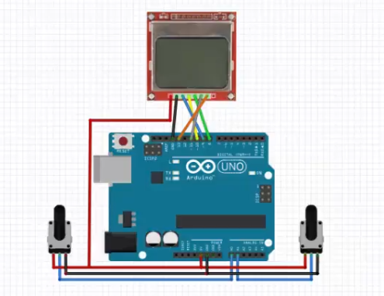
Подключается к компьютеру и прошивается кодом с игрой.
Глава 7 «Технологическая карта»

Глава 8: Экспертиза и оценка проекта.
Положительные стороны:
- Цель достигнута;
- Технология изготовления посильна;
- Дизайн соответствует назначению;
- Недорогой;
- Долговечный;
- Безопасность в эксплуатации;
- Оригинальность исполнения.
Отрицательные стороны
- Производство получилось небезотходным, при изготовлении корпуса образовалась стружка, опилки.
№ | критерий | оценка
 |  | автор | Одноклас  сники | родители | учитель
1 | Понравилось изделие потребителю | 5 | 5 | 5 | 4
2 | Качество изготовленного изделия | 5 | 5 | 5 | 5
3 | Эстетика изделия | 5 | 5 | 5 | 5
4 | Безопасность изделия | 5 | 5 | 5 | 5
5 | Рациональность использования материалов | 4 | 5 | 5 | 4
6 | Экологичность изделия | 5 | 5 | 5 | 5
7 | Соответствие выбранным критериям | 5 | 5 | 5 | 5
8 | Простота в  использовании, ремонте | 5 | 5 | 5 | 4
9 | Стоимость изделия (дешевое, дорогое) | 5 | 5 | 5 | 5
10 | Самостоятельность продумывания и изготовления изделия | 5 | 5 | 5 | 4
11 | Всё ли удалось | 5 | 5 | 5 | 5

Заключение
По моему мнению, задача, которая состояла в изучении, разработке, конструировании и изготовлении устройства, выполнена. Это устройство можно использовать как развлечение (игра) или как объект для изучения процессов, происходящих в самом устройстве. Во время его изучения мы учимся читать схемы, изучать её элементы, паять, экспериментировать, исследовать.
PONG - одна из популярнейших игр в мире.
Это теннисная спортивная игра с использованием простой двухмерной графики. Здесь игроки развивают реакцию, сталкиваются с законами физики «угол падения равен углу отражения». Знакомимся с физическими понятиями «скорость», «ускорение».
Так что перспективы массового применения этого устройства очевидны.

Литература:
http://wiki.amperka.ru/proiects:pong
«Юный техник» для умелых рук №4 1984г.
«Юный техник» для умелых рук №7 1984г.
«Юный техник» для умелых рук №6 1985г.
«Юный техник» для умелых рук №1 1986г.

